屏東縣東勢國小九十八學年度第二學期五年級母親節主題教學課程計畫
溫 馨 五 月 天

壹、設計理念

透過活動的進行，讓兒童激發對父母行孝的意念，並能夠更了解父母的辛勞，增加親子交流，使家庭更加和諧。此教案設計是為了讓兒童了解孝順的真意，進而能培養獨立負責的精神，且能勇敢具體的表達心中對父母的愛與感謝。

貳、主題架構圖

1、母親的慈愛
2、特派小記者
＊繪本閱讀及引導
＊訪問媽媽、了解媽媽

溫 馨 五 月 天節

3、人間五月天

- 認識母親節。
- 我的母親節計劃。

參、教學活動設計

主題名稱 | 端午節 | 單元名稱 | 溫馨五月天  1、母親的慈愛  2、特派小記者  3、人間五月天 | 適用年段 | 五年級
 |  |  |  | 教學節數 | 三節
分 段 能 力 指 標
語文領域
B-1-1-2 能自然安靜的欣賞。
B-2-1 能培養良好的聆聽態度。
C-2-1 能充分表達意見。
C-2-4 能把握說話重點，充分溝通。
E-2-8 能共同討論閱讀的內容，並分享心得。
E-2-9-8 能利用電腦和其他科技產品，提升語文認知和應用能力。
社會領域
2-3-2 探討臺灣文化的內涵與淵源。
4-3-3 描述人類社會中出現過的各種藝術形式，並舉例說明人類如何藉由各種藝術形式，進行美感的欣賞、溝通與表達。
藝術與人文領域
1-2-3 紀錄與表現自己所見及所觸的事物與情感。
家政教育
4-3-3 運用溝通技巧與家人分享彼此的想法與感受。
資訊教育
3-2-2 能利用繪圖軟體提供的工具創作並列印出作品。
5-3-1 能找到合適的網站資源、圖書館資源，會檔案傳輸。
教 學 目 標
一、透過繪本聽故事的情境中，體會母親的慈愛與養育的辛勞。
二、透過採訪媽媽，了解媽媽，增進家庭和諧。
三、勇敢具體的表達心中對父母的愛與感謝。

能力指標 | 教 學 活 動 | 指導要點 | 教學資源 | 評量方式 | 六大議題
語文領域  B-1-1-2  B-2-1  C-2-1  C-2-4  E-2-8  E-2-9-8  社會領域  2-3-2  4-3-3  藝術與人文  領域  1-2-3 | 教學準備：  1、「阿母ㄝ願望」學習單、「點滴都是愛」學習單、「我永遠愛你」學習單。（三選一）  2、繪本「媽媽的紅沙發」 三之三文化 文圖/威拉‧畢‧威廉斯；繪本「雨小孩」 三之三文化 文/羅拉‧克羅斯‧梅莫 圖/吉姆‧拉馬奇；繪本「永遠愛你」 和英出版社 文/Robert Munsch  圖/梅田俊作。（三選一）  3、「特派小記者」學習單。  4、「人間五月天」、「媽媽優待券」學習單。  5、康乃馨及萱草各一束。  【母親的慈愛】  教學活動：  1、教師口述繪本內容，書本圖畫面向兒童，全班共讀。（20 分）  2、讀完繪本，全班共同討論學習單內容。（20分）  3、完成學習單。  ~~第一節完~~  【特派小記者】  教學活動：  1、課前作業：採訪媽媽，並完成「特派小記者」學習單。  2、上臺發表：輪流上臺以「我的媽媽」為主題，發表採訪媽媽的內容及採訪完的感想。（40 分）  3、教師歸納與總結。  ~~第二節完~~ | 安排兒童座位，使其圍繞在教師四周，兒童視線皆能看到繪本。  注意單親兒童的輔導，如媽媽不在身邊，改為採訪照顧者。 | 繪本  學習單  學習單 | 能專心聽教  師閱讀故  事。  能發表自己  的想法。  能發表自己  的採訪內容  及感想。 | 家政教育  4-3-3  資訊教育  3-2-2  5-3-1

能力指標 | 教 學 活 動 | 指導要點 | 教學資源 | 評量方式 | 六大議題
語文領域  B-1-1-2  B-2-1  C-2-1  C-2-4  E-2-8  E-2-9-8  社會領域  2-3-2  4-3-3  藝術與人文  領域  1-2-3 | 【人間五月天】  教學活動：  1、課前作業：蒐集母親節由來及母親節代表花的資料。  2、上臺發表事先蒐集的母親節的由  來。（10 分）  3、教師展示康乃馨及萱草，請兒童  發表所蒐集的關於母親節代表花  的資料。（5 分）  4、兒童發表：母親節的計劃。  （10分）  5、完成「人間五月天」及「媽媽優  待券」學習單。（15 分）  6、回家作業：利用電腦製作母親卡、  母親節時將母親卡及「媽媽優待  券」送給媽媽！  ~~第三節完~~ | 注意單親兒  童的輔導，  如媽媽不在  身邊，改為  感謝照顧  者。 | 康乃馨、萱  草各一束。 | 能事先蒐集  資料。  能上臺發  表。  能完成學習  單。  能用電腦製  作母親卡。 | 家政教育  4-3-3  資訊教育  3-2-2  5-3-1

肆、參考資料

1、笑傲班級－班級經營實用密笈 林玫伶 天衛文化圖書有限公司

年 班
座號 號
姓名

座號 號
阿母ㄝ願望
姓名

一、這個故事的名稱是：
作者是：
二、這個故事的大意是：

三、這個故事最讓我感到印象深刻的一段是：

四、這個故事讓我有些感動是：

五、把媽媽的願望畫下來。

六、我要如何幫媽媽完成心願：
_____________

年
點滴都是愛
年 班
座號 號
姓名

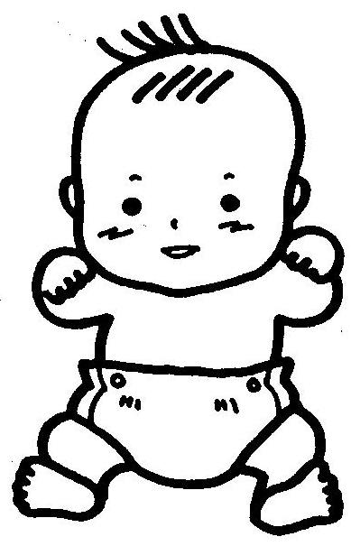
一、這個故事的名稱是：

作者是：

二、這個故事的大意是：

三、這個故事最讓我感到印象深刻的一段是：

四、聽完這個故事讓我聯想到：

五、這個故事讓我有些感動是：

六、聽完同學的感想，我覺得：

年 班
座號 號
姓名

我永遠愛你

一、這個故事的名稱是：

作者是：

二、這個故事的大意是：

三、這個故事最讓我感到印象深刻的一段是：

四、這個故事讓我有些感動是：

五、聽完同學的感想，我覺得：

六、聽完故事，我想要對媽媽說：

年
特派小記者
年 班
座號 號
姓名

小朋友，你可能知道F4的嗜好，知道張惠妹最喜歡的穿著，但是你知道媽媽的最愛嗎？你總是希望父母更了解你，記得你的生日，更是不能忘了生日禮物，但是你了解你的父母嗎？今天就請你當母親節特派記者，訪問你親愛的媽媽吧！

1、媽媽的生日是
2、媽媽的星座是
3、媽媽最喜歡的顏色是
4、媽媽最喜歡做的事是
5、媽媽最愛吃的食物是
6、媽媽在幾歲時生我的
7、媽媽懷孕生我時有在工作嗎？是做什麼樣的工作？那時候覺得最辛苦的事是什麼？

8、媽媽覺得我的最大優點是
9、媽媽覺得我的最大缺點是
10、媽媽最擔心我
11、媽媽在什麼時候覺得最輕鬆
12、媽媽在什麼時候覺得最疲勞
13、我能為媽媽做些什麼
14、我還想知道
15、父母的話（請父母填寫）：

人間五月天
年 班
座號 號
姓名

＊小朋友，母親節就要到了，為什麼母親節是在五月的第二個星期日？你知道母親節的由來嗎？

＊母親節的代表花是什麼？畫下來吧！
西洋的母親節花是
中國的母親節花是

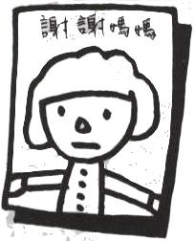
＊我的母親節計畫是：

＊製作「媽媽優待券」送給親愛的媽媽，一次限用一張，可無限期使用。

＊憑本券可享受
＊本優待券，可無限期使用。
＊承諾人：
媽媽優待券

＊憑本券可享受
＊本優待券，可無限期使用。
＊承諾人：
媽媽優待券

＊憑本券可享受
＊本優待券，可無限期使用。
＊承諾人：
媽媽優待券

